Manual Técnico

Para el levantamiento de la página de Web, se utilizará XAMPP Server con base de Datos MariaDB que ya viene con el servidor y se realizara las siguientes configuraciones:

Instalación Xampp Server

En el siguiente link se podrá descargar el Xampp Server: <https://www.apachefriends.org/es/index.html>

Le aparecerá la siguiente página web:

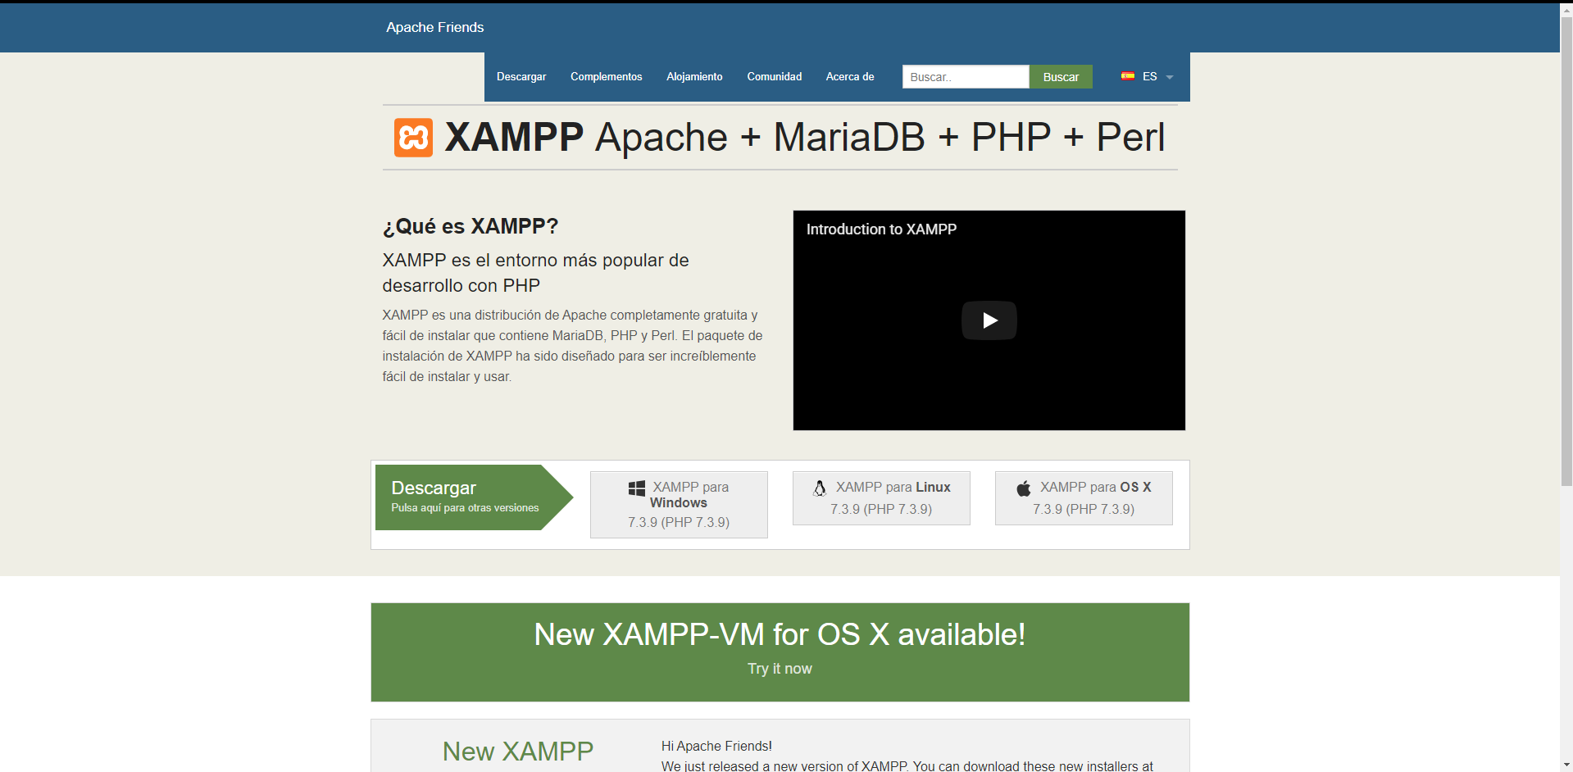

Según el tipo de sistema operativo que se alojara el sitio web, se debe escoger que instalador de Xampp Server utilizar.

Después de la descarga, ejecutar el instalador de Xampp Server.

Saldrá la siguiente pantalla después de ejecutar el Xampp Server:

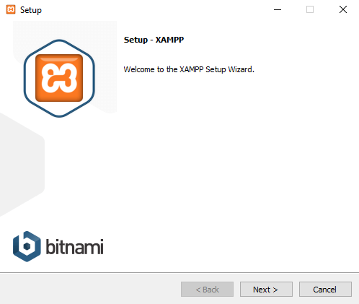

Se seleccionada todos los componentes que sea desea instalar:

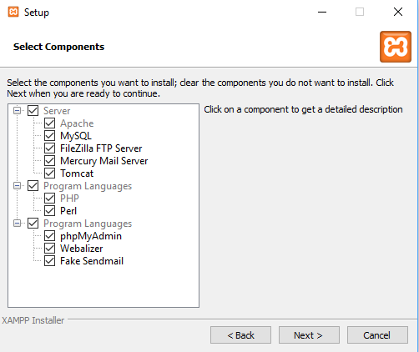

Seleccionar Disco local C para almacenar el programa:

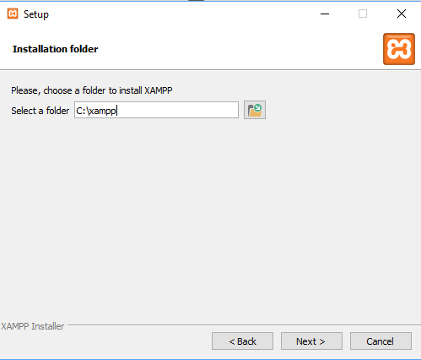

Después damos clic en Siguiente para continuar la instalación y esperamos que se instale:

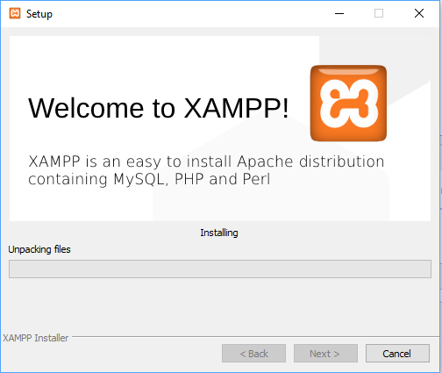

Cuando se termine la instalación, le damos clic en finalizar.

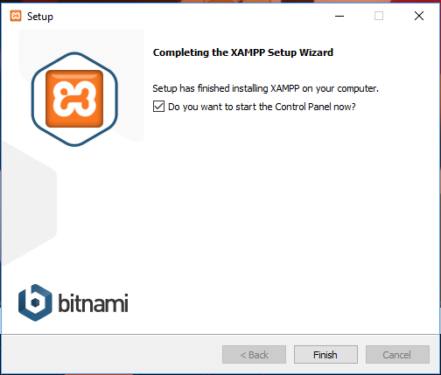

Seleccionamos el idioma, en este caso será inglés y luego dar clic en Guardar.

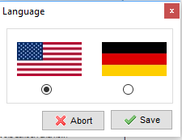

Después aparecerá la siguiente pantalla, que es el panel de control para iniciar el servicio de Apache.

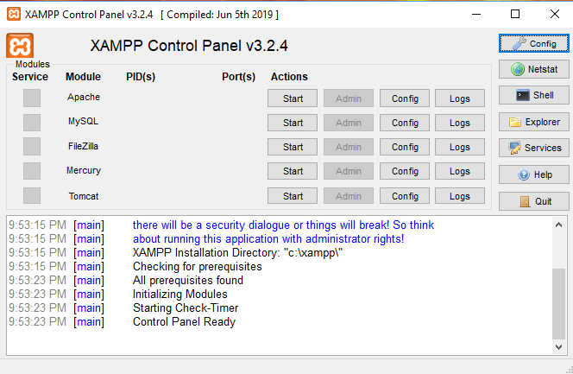

Creacion de la base de Datos MariaDB en Xampp Server

Dar clic en Start en el module de Apache y MySQL:

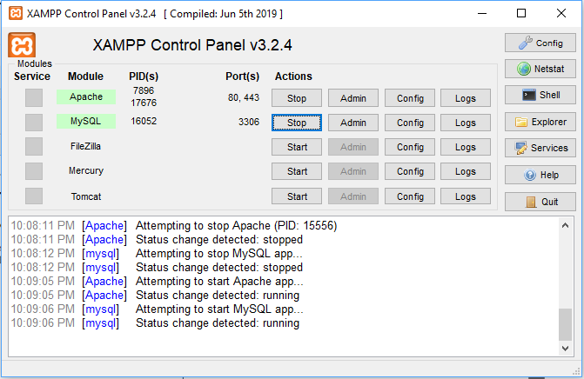

Dar Clic en el siguiente link: <http://localhost/phpmyadmin/>

Luego le aparece el panel de control de phpmyadmin:

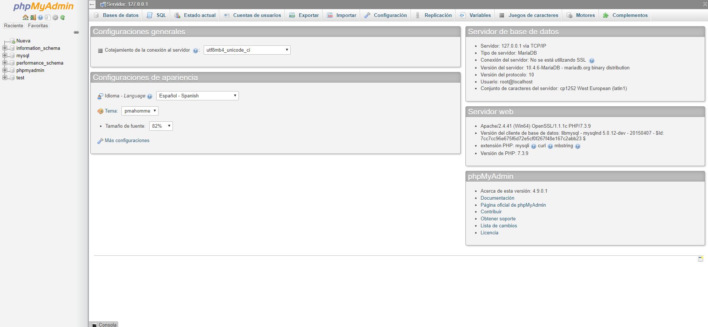

Para crear una nueva base de datos, dar clic en Nueva.

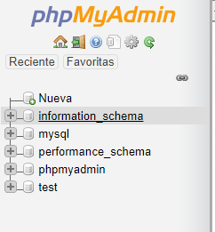

Ingresamos el nombre y el tipo de base de Datos.

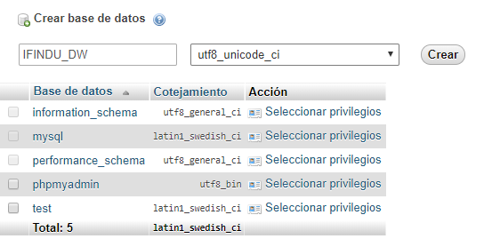

Luego damos clic en Crear y se creara la nueva base de Datos.

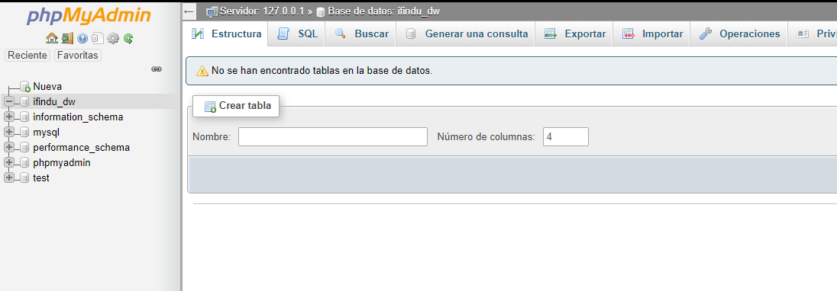

Ingresar el proyecto en servidor Xampp Server

Primeramente, se debe realizar el cambio de todas las extensiones que se va usar para visualizar el usuario de html a php, ya que Xampp Server solo lee ese punto de extensión.

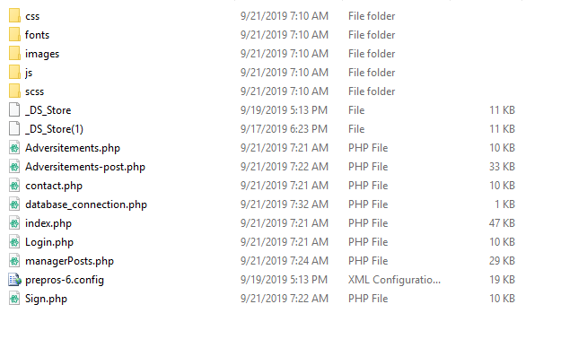

En la ruta donde se instaló el Xampp Server en la carpeta “htdocs”, colocar la carpeta del proyecto.

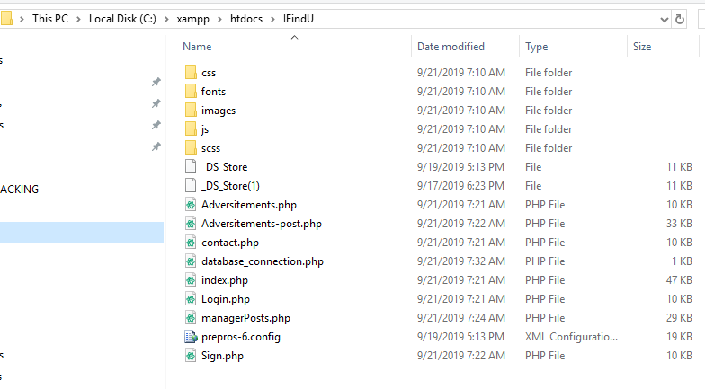

Revisar si el proyecto se cargó con éxito, ingresando el siguiente link:

<http://localhost/IFindU> --- Después de local host , ingresar el nombre del proyecto después de un “/”.

Y por defecto abrirá primero el que dice index.php.

Código del aplicativo web

En la codificación del aplicativo se dividirá en dos partes en Back End y Front End.

Back End

La conexión a la base de datos se encuentra en database_conection.php, también se encuentran los nombres de las variables tablas que son llamadas para ser utilizados en todo el aplicativo.

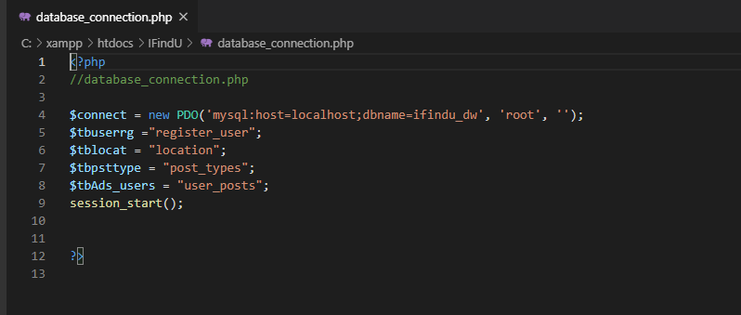

En cada página web se encuentra al inicio el siguiente código:

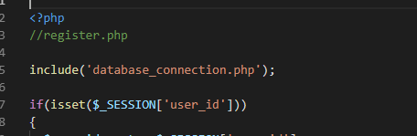

Esto es la variable de sesión que indica si un usuario ingreso con su cuenta o no.

El menú de la página es dinámico dependiendo si la persona ingreso con su cuenta personal o solamente es una persona que está visualizando los anuncios.

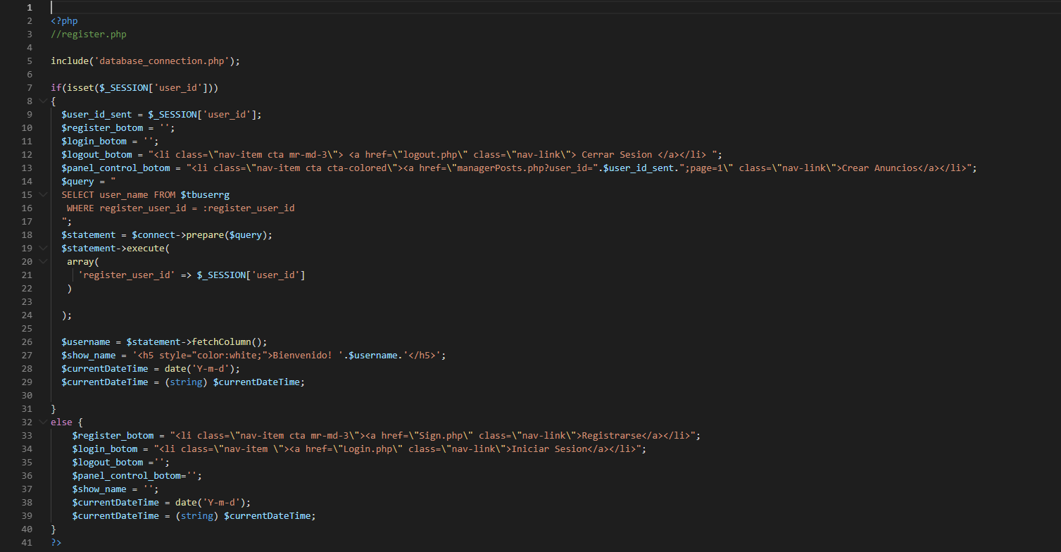

Este es el código del navegador:

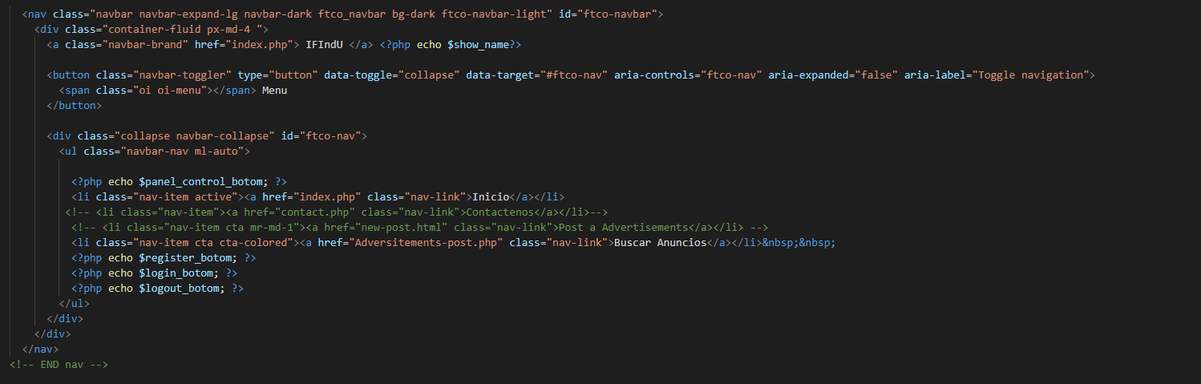

Index.php

El código del navegador de la página index.php es el siguiente:

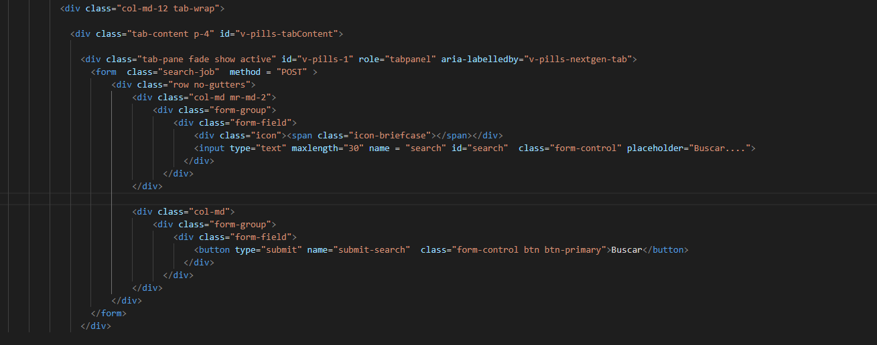

En la página index.php, la lógica de la barra de navegador esta debajo de la barra del navegador.

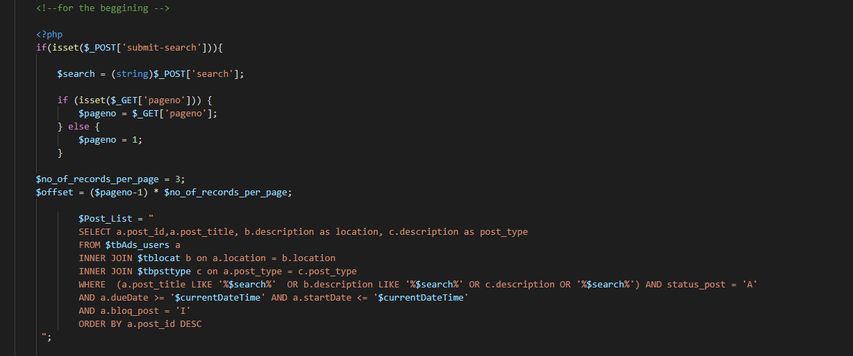

Se aplica un método post al dar clic en el botón “Buscar”, el nombre de la variable del botón es “sumit-search”.

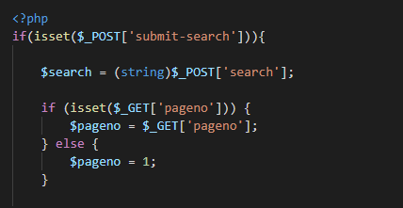

Se obtiene la variable del campo de texto del navegador y se lo convierte a variable tipo texto.

Ya que se está utilizando la paginación la sentencia IF, pregunta si tiene valor la variable llamado “pageno”, Sino le asigna uno por defecto.

Para definir el número de elementos que se mostrara por página se encuentra en la variable:



En esta sentencia se cuenta el número de filas que produce la búsqueda.

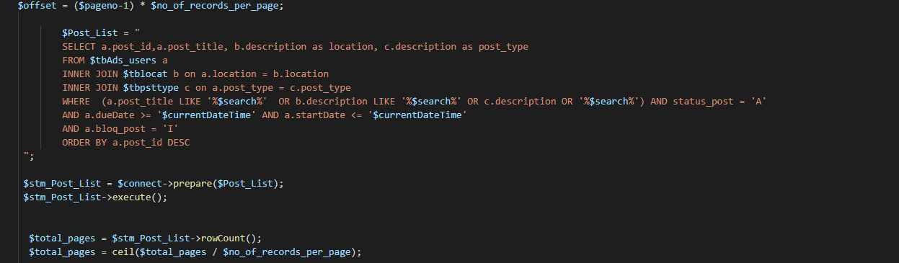

Después se llama a los campos de la base de datos que son parecido a lo que buscan.

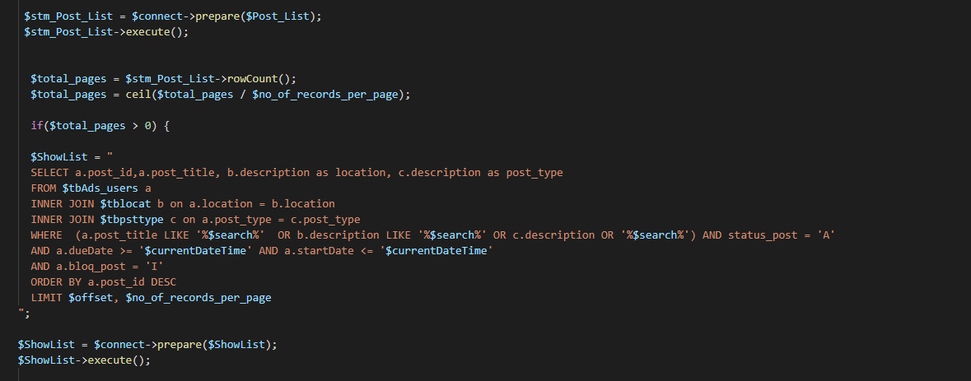

Los anuncios se muestran dinámicamente por medio de un foreach:

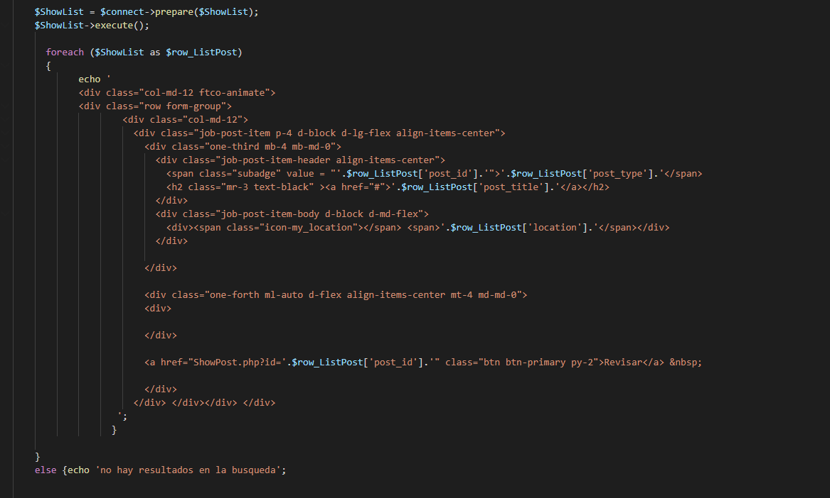

Si no se encuentran resultado saldrá por defecto “no hay resultados en la búsqueda”.

La búsqueda funciona haciendo la siguiente comparación en la sentencia a la base de datos, según el nombre de la ciudad, titulo u el tipo de anuncio.

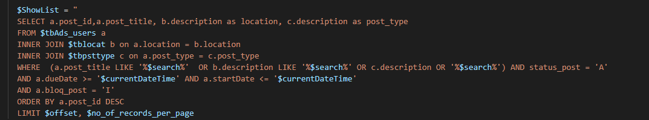

Para realizar la paginación de manera dinámica y que obtenga el número de páginas correspondientes es el siguiente código:

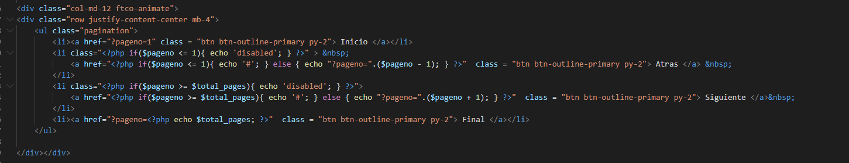

Siempre se encuentra al final de todas las páginas web que contengan anuncios.

Adversitements-post.php

Se encuentra el código de la página buscador de Anuncios.

El buscador se alimenta de forma dinámica el tipo de anuncio haciendo una conexión a la base de datos y llamando a la tabla de tipos de anuncios.

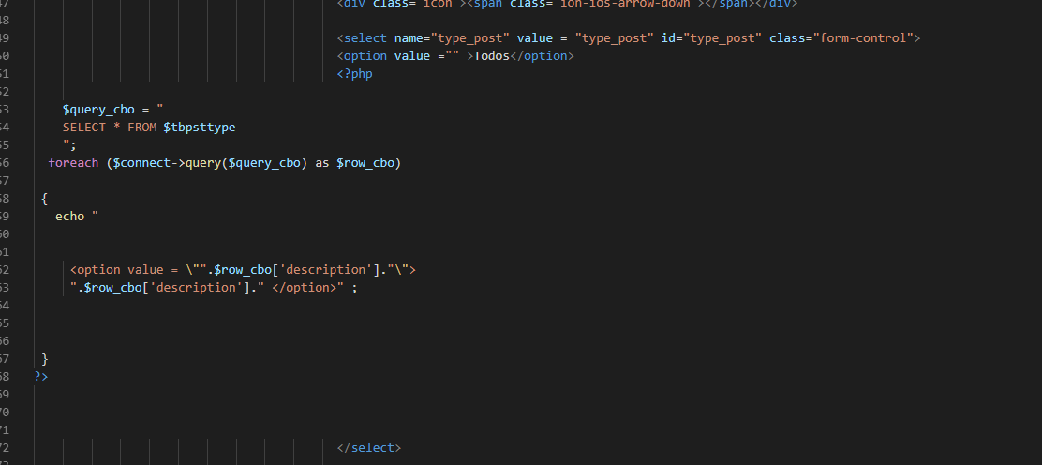

Contiene las mismas sentencias que index.php pero en la búsqueda contiene más de una variable de búsqueda en el buscador.

Por lo cual se crea varias sentencias IF para poder levantar cualquier escenario de ingreso de información del usuario.

Variable “TIME”

Para validar el tiempo de búsqueda de vigencia de un anuncio la lógica se encuentra primero antes de los o códigos de programación.

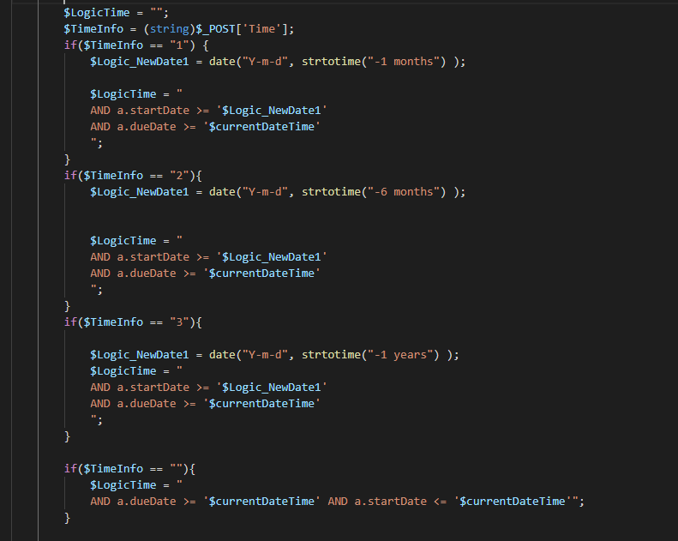

Después se armó los escenarios de ingreso de información u combinación de usuarios que realizarían a encontrar un anuncio en específico.

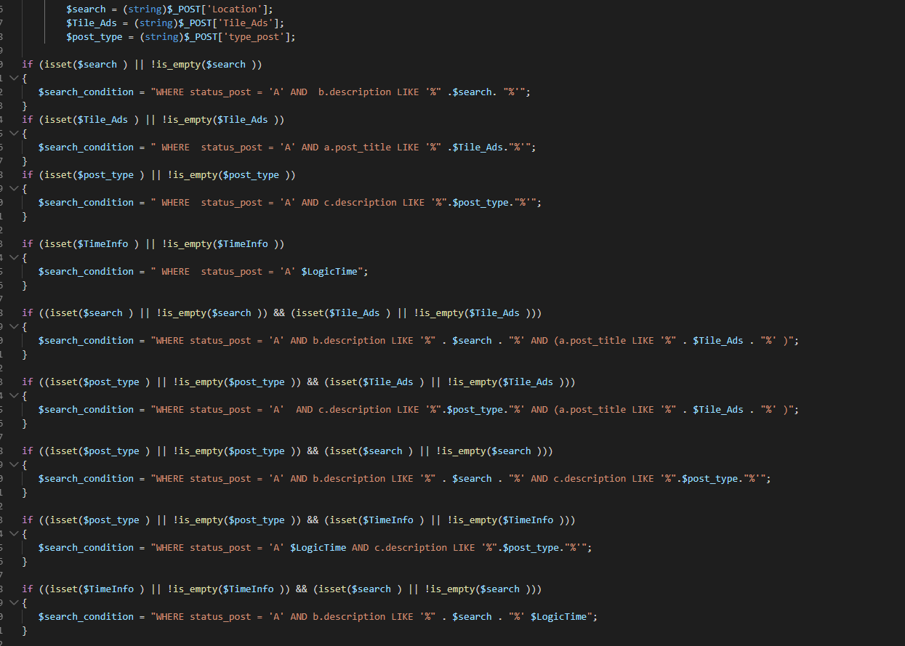

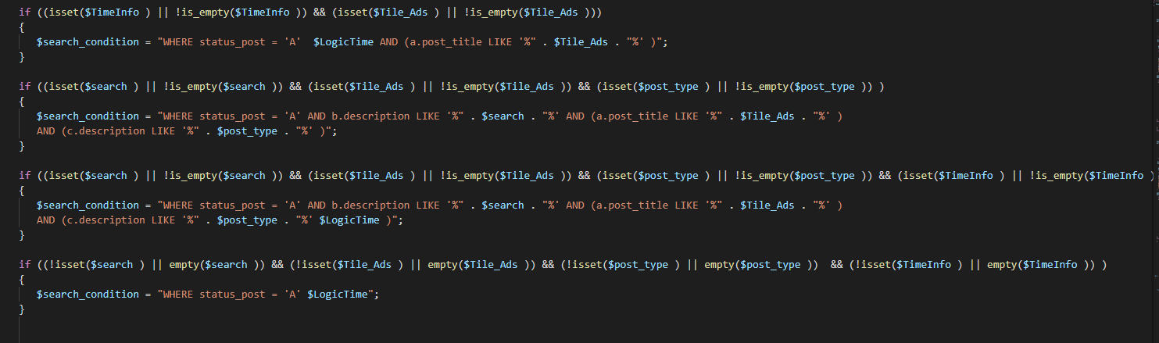

El código tiene como objetivo realizar un WHERE dinámico según los parámetros recibidos de parte del usuario al encontrar un anuncio en específico.

La variable que contiene el WHERE dinámico es:



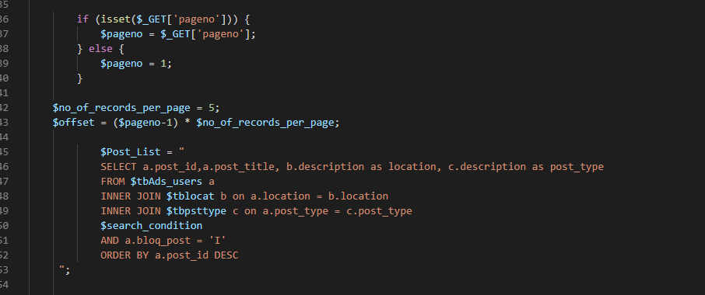

De la misma manera se muestra los anuncios como index.php.

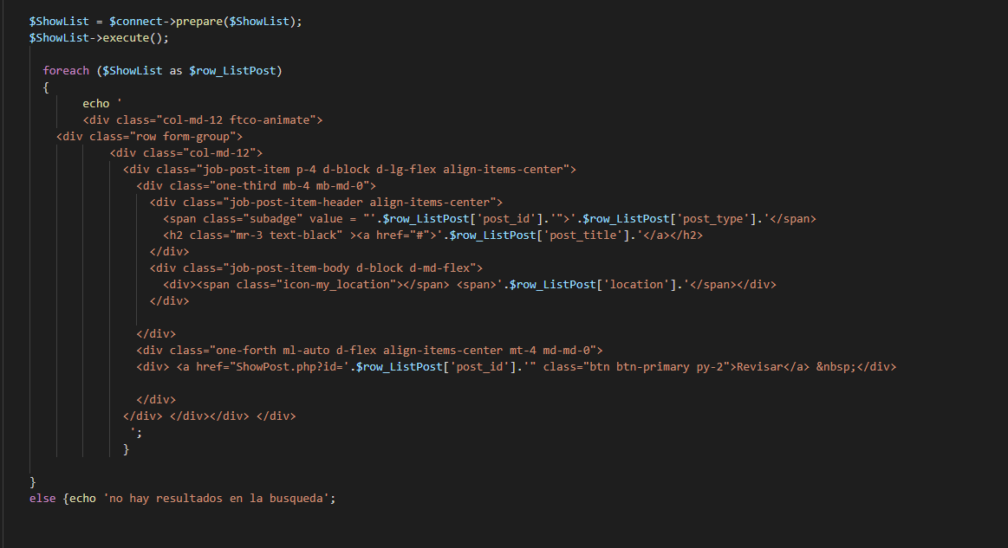

Para visualizar los anuncios el código del botón “Revisar” es el siguiente:



Al dar clic al botón manda el código único del anuncio que recibe ShowPost.php para mostrar el anuncio seleccionado.

ShowPost.php

Para validar y mostrar el anuncio según el ID de post que se envió al dar clic en el botón “Revisar”, se realiza el siguiente método GET para mostrar la información.

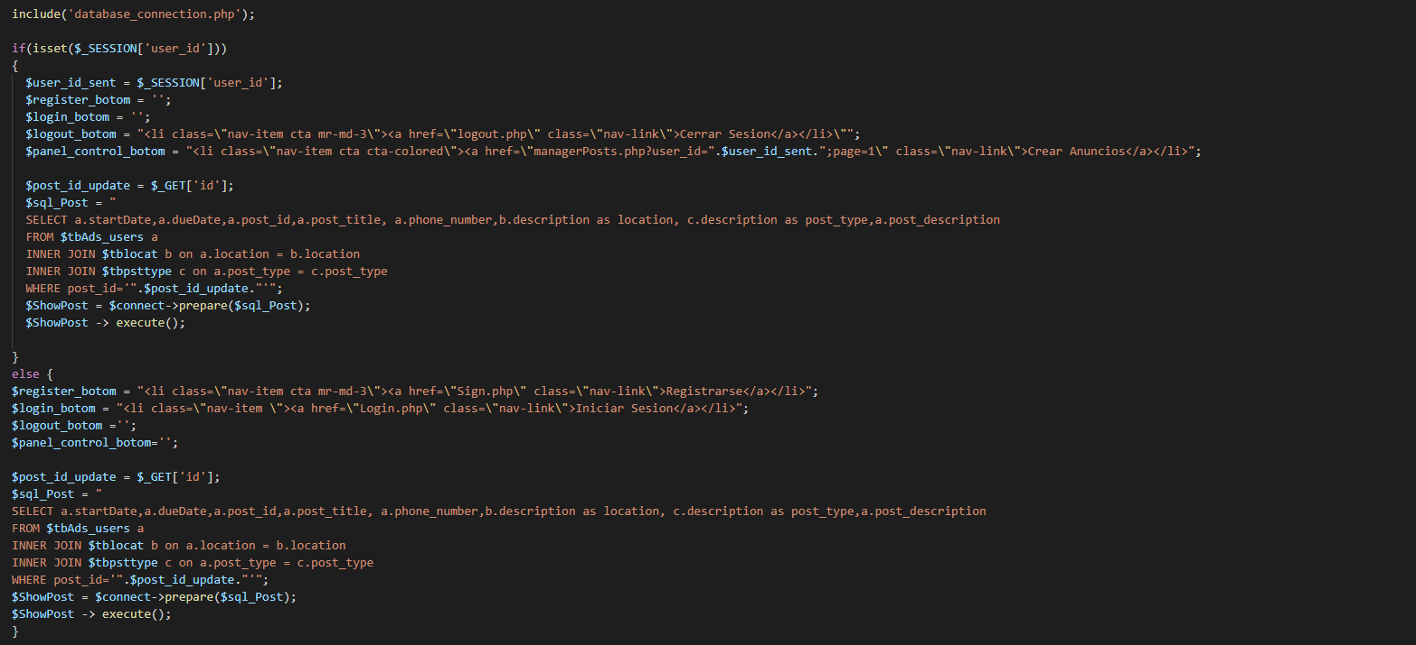

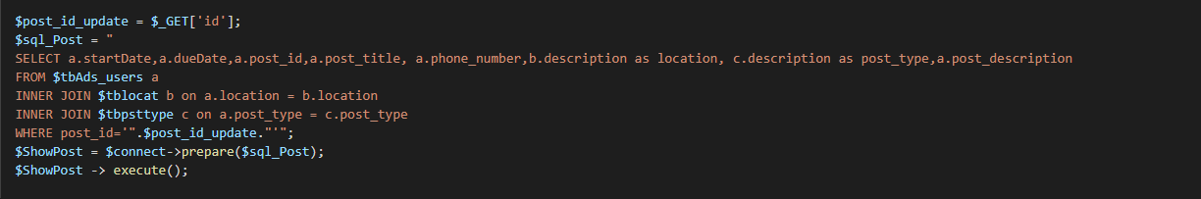

Para recorrer el proceso se abre un foreach al inicio:

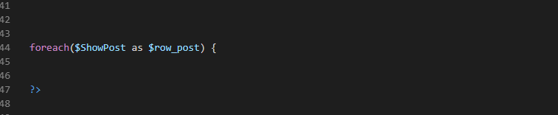

Se asigna los valores a los controles de la página:

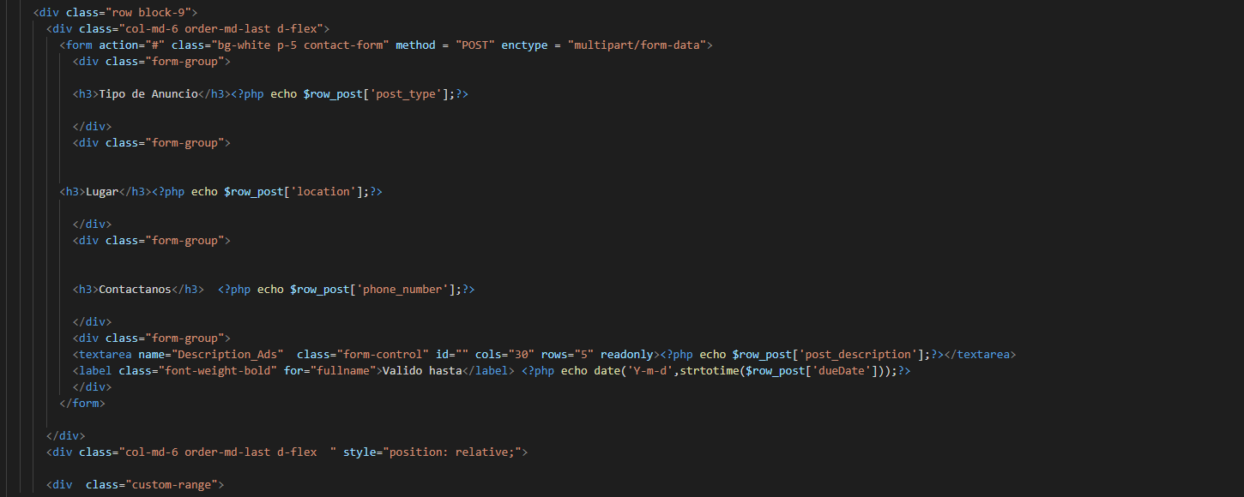

La codificación de la galería es la siguiente:

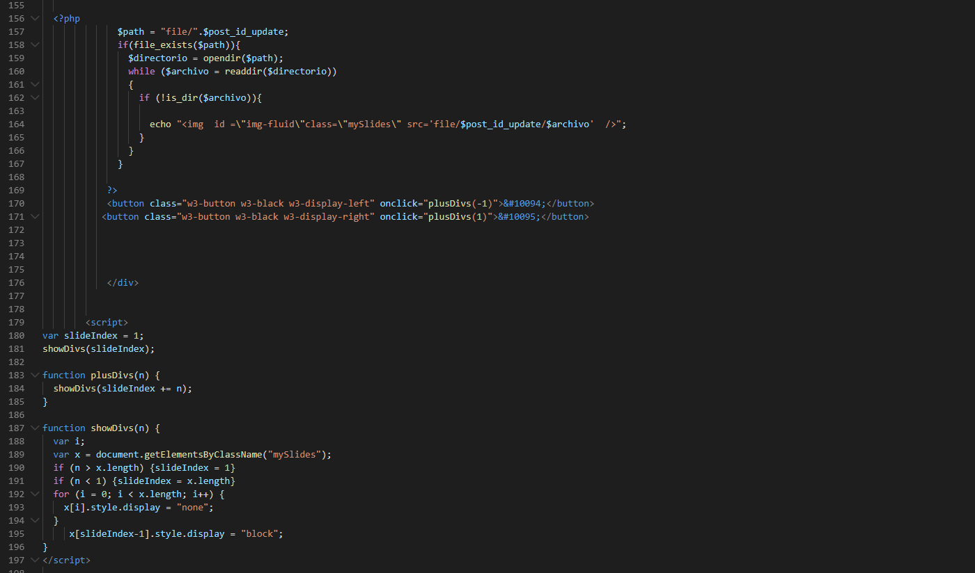

Se abre un foreach para llamar todas las imágenes relacionas con el anuncio que se seleccionó:

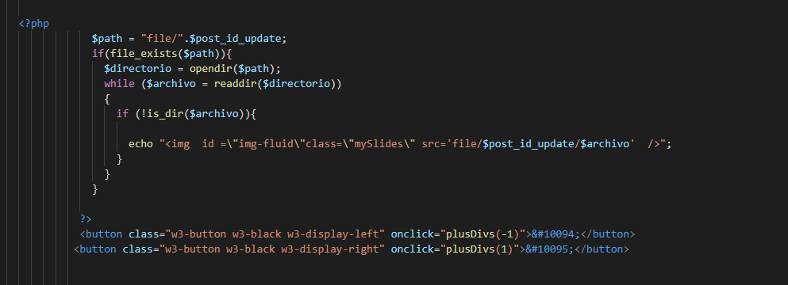

El siguiente script permite realizar el cambio de imágenes que contiene la galería.

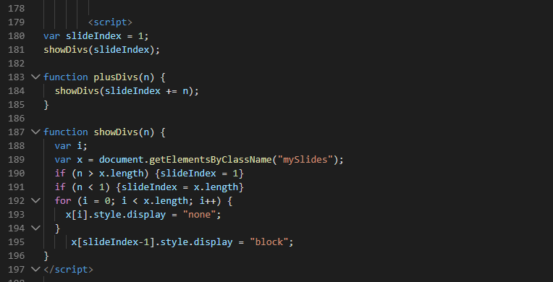

ManagerPosts.php

Contiene el código de la página web “Panel de control de anuncio”.

Al iniciar la página se obtiene el id de la cuenta para ser asociada al anuncio que se desee crear, también para mostrar todos los anuncios que se encuentran asociados a esa cuenta.

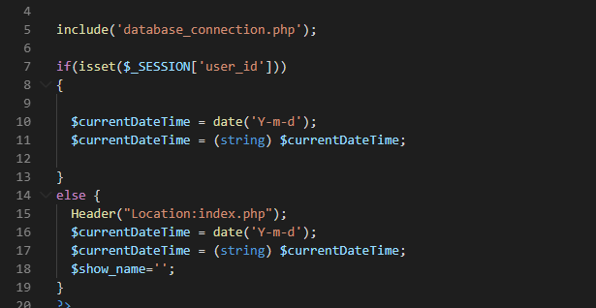

Se obtiene la fecha de la computadora para validar de manera los anuncios deben mostrarse según la fecha que se encuentra.

El código de la barra de navegación de ManagerPosts.php, contiene la misma lógica que las otras barras de navegación.

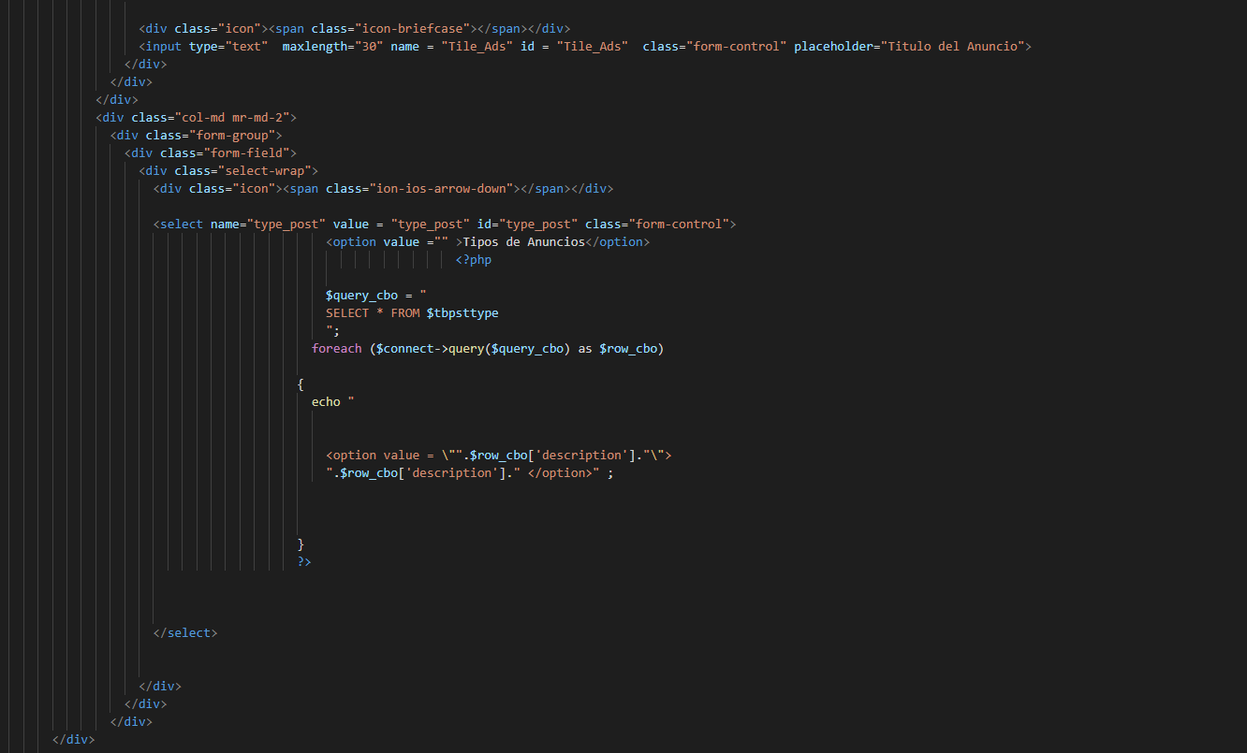

El código para ingresar un nuevo anuncio:

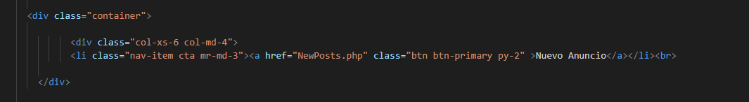

El código de la lógica de búsqueda:

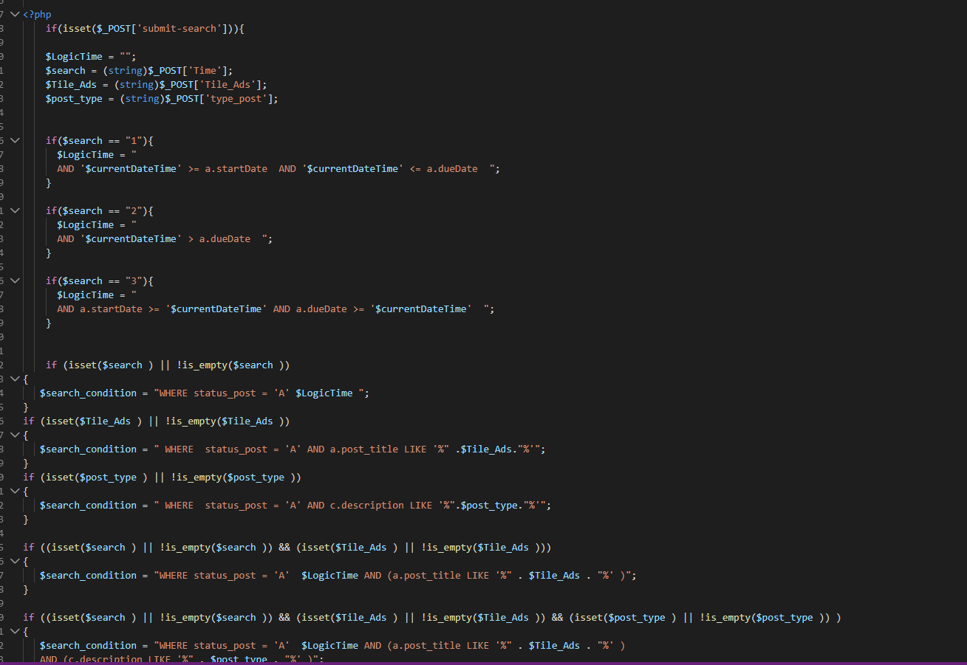

El código para la paginación, pero tomando en cuenta que al recibir la variable de sesión se ingresa en la cláusula WHERE el ID de la cuenta para que se muestren los anuncios que están asociados a esa cuenta.

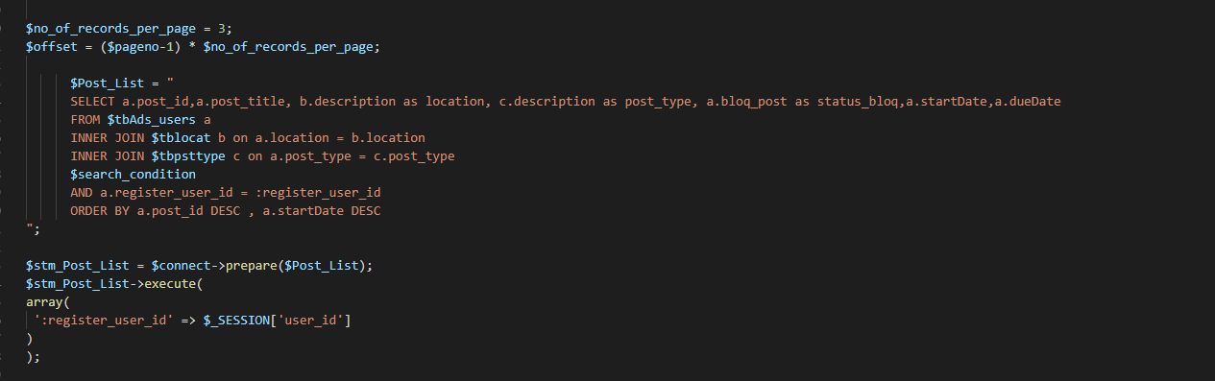

Para mostrar los tipos de anuncios que son: Viejos, Nuevos, por Venir, la siguiente lógica es la siguiente:

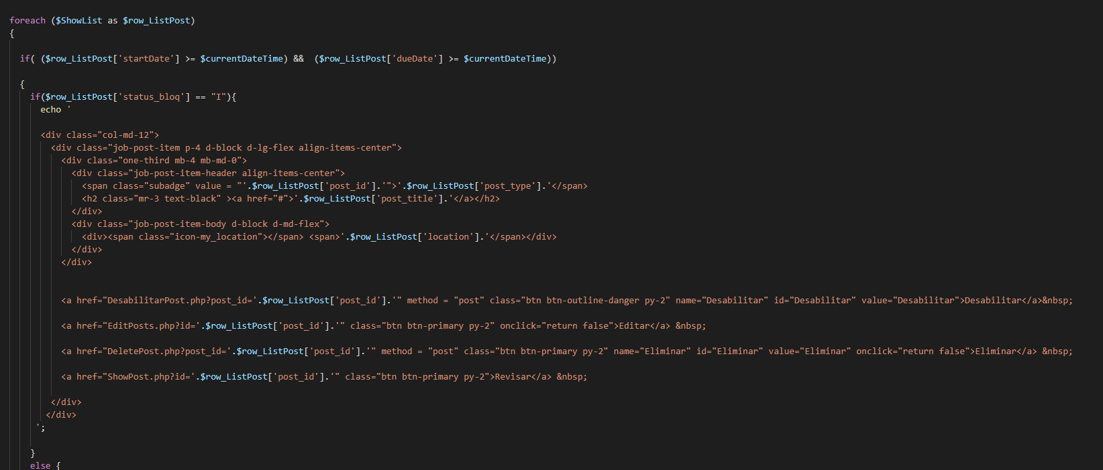

Según la fecha que la computadora tenga se podrá mostrar los diferentes escenarios de anuncios que se encuentran en la base de datos.

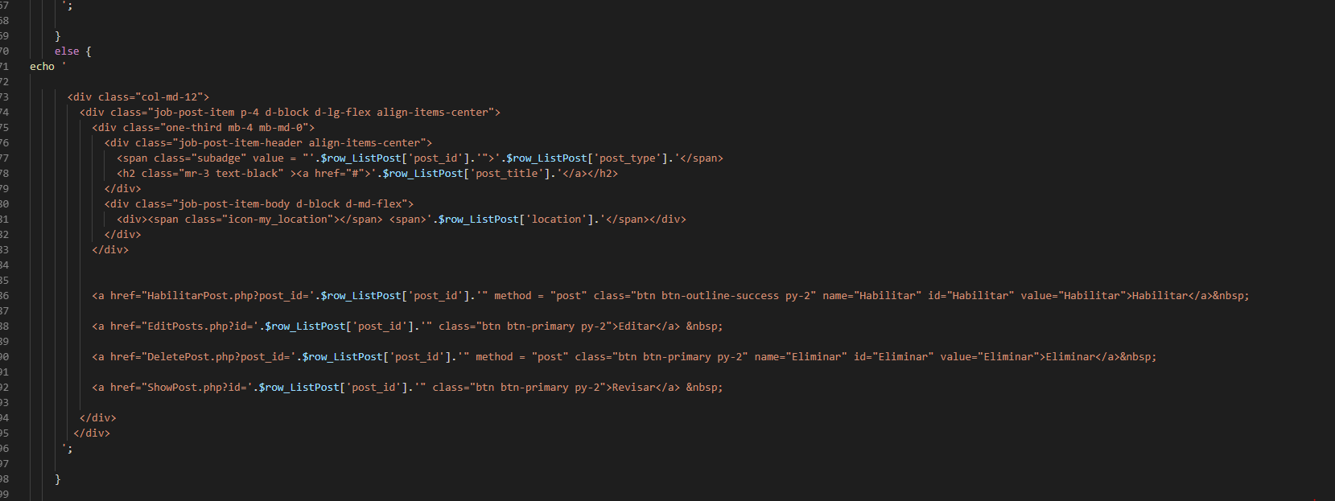

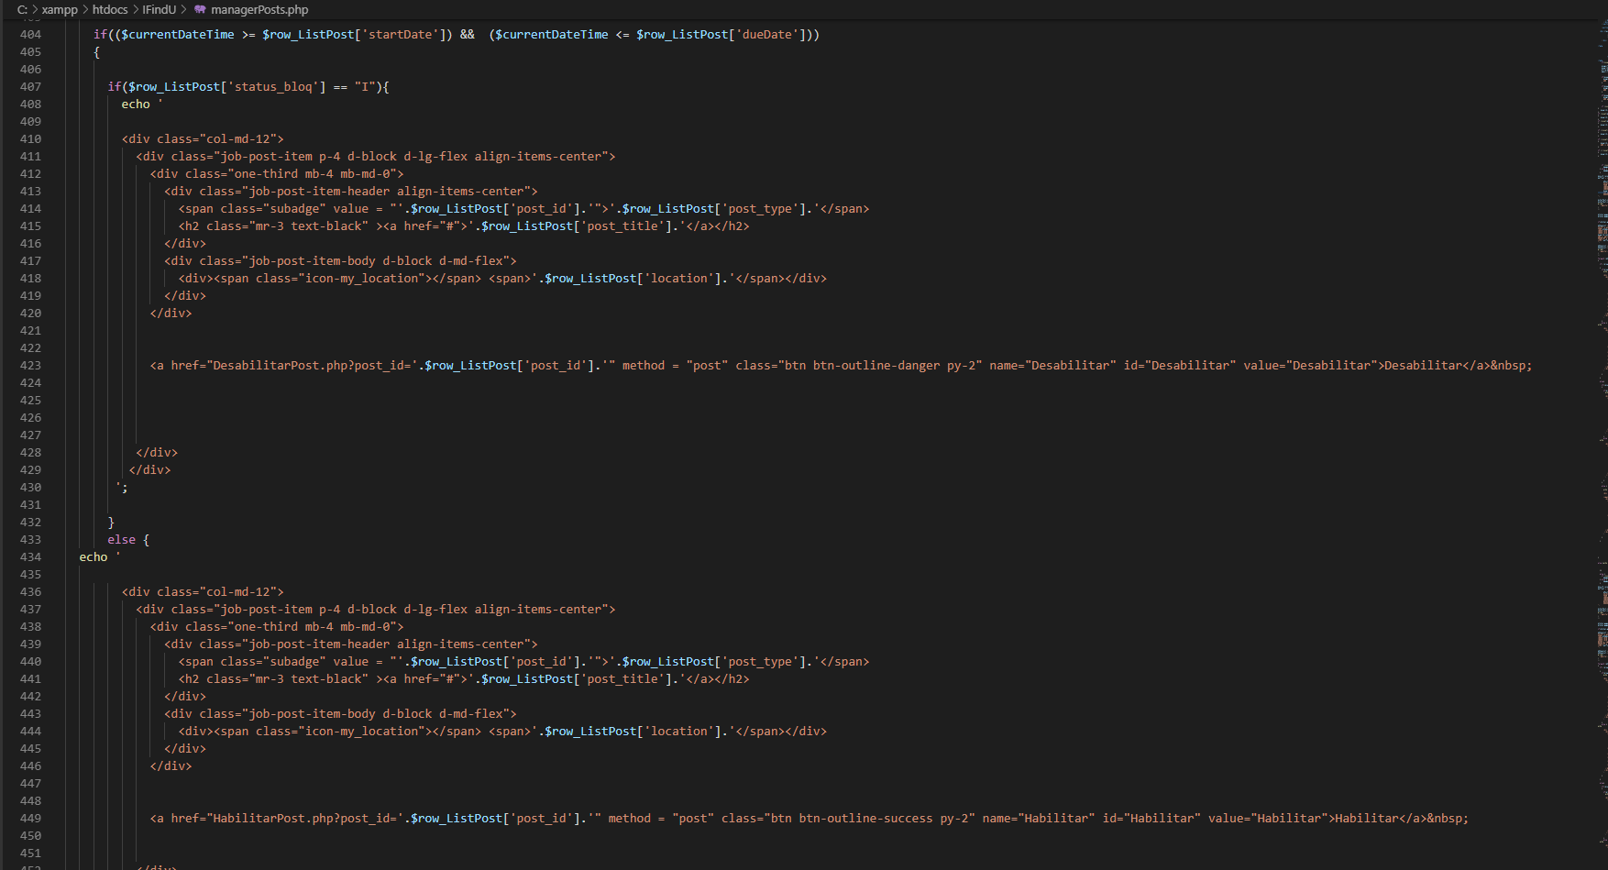

NewPosts.php

Contiene el código para el ingreso de un anuncio nuevo, al ingresar a la página se obtiene el id de la cuenta por medio de la variable de sesión para almacenarla con el nuevo anuncio para asociarla en la base de datos.

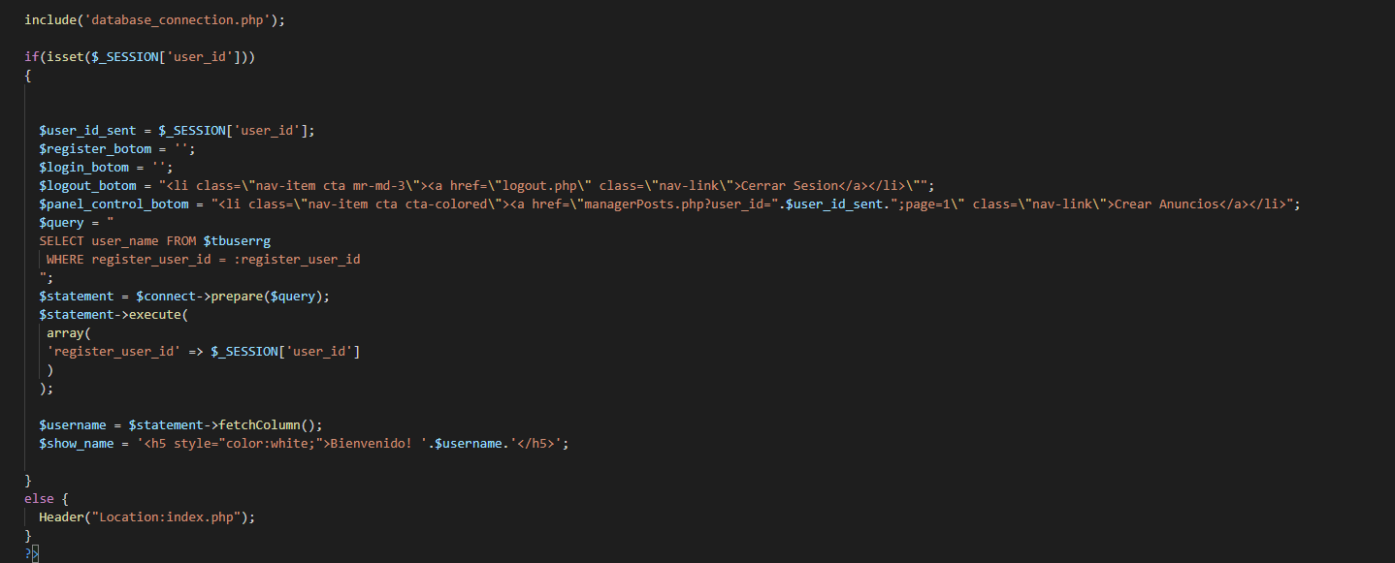

Para ingresar la información ingresada en la página el siguiente código es para almacenar la información en la base de datos:

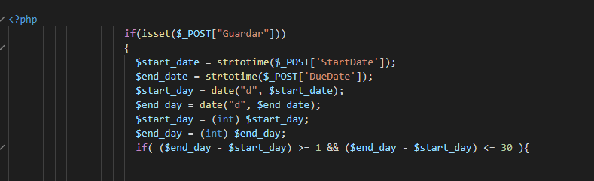

En la función IF preguntamos que las fechas ingresadas se encuentran en un lapso de tiempo presente y futuro, pero no pasado.

Se almacena el ID de la cuenta en una variable y se saca el máximo número de filas de los anuncios creados en la base de datos y se le añade uno más para crear el ID del anuncio único.

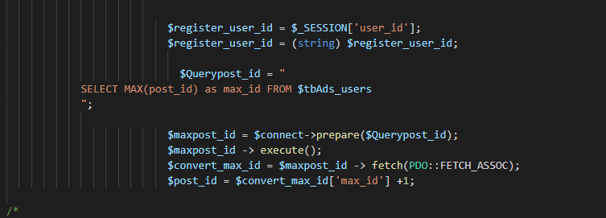

Se crea la sentencia de INSERT INTO para almacenar la información ingresada:

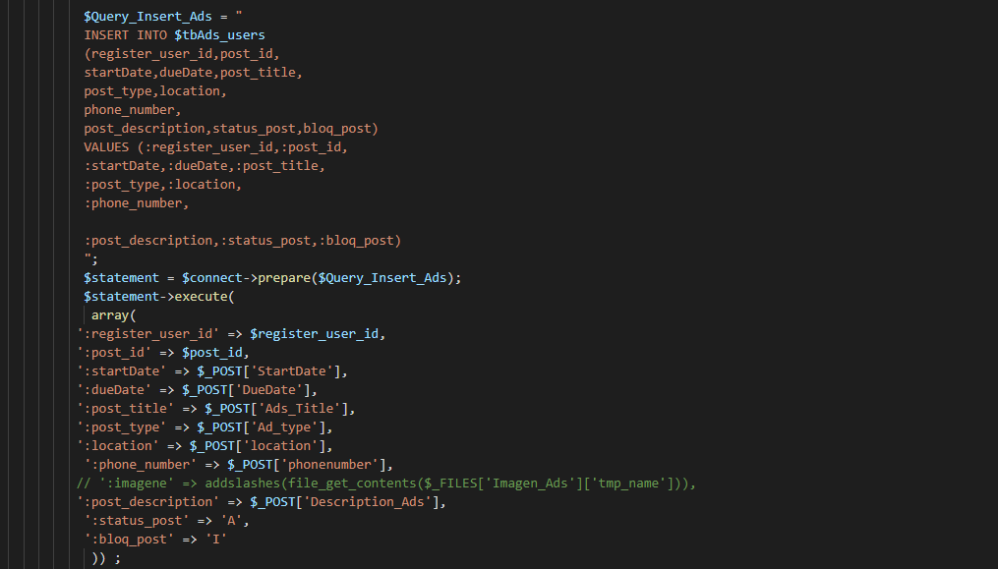

Para el almacenamiento de las imágenes, no se almacenan las imágenes en la base de datos sino se guardan en una carpeta que se crea con el ID del anuncio creado, y se almacena las imágenes en la carpeta.

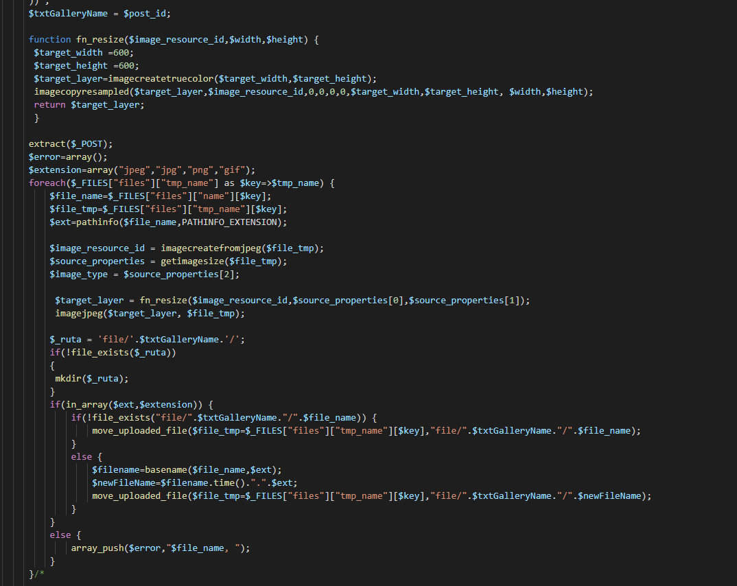

Se modifica las imágenes que son ingresadas a 600 x 600 pixeles para que no pesen demasiado al momento de ingresar las imágenes y el mostrar las imágenes.

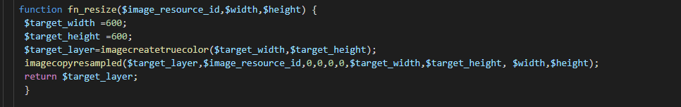

En esta función se lee todos los archivos ingresados y se almacena solo los tipos de archivos de imágenes.

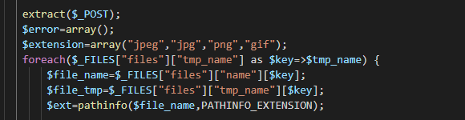

Se asigna las nuevas dimensiones:

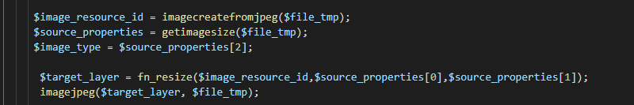

Se crea la nueva ruta o se actualiza las imágenes:

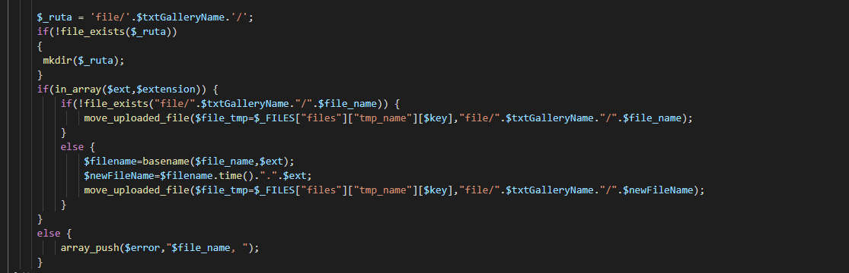

Para ingresar la fecha del día de hoy al control de fecha de Inicio es el siguiente código:

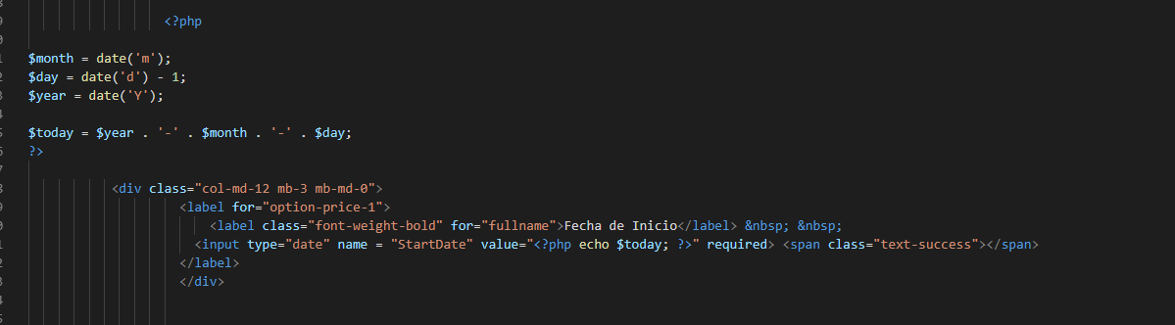

La lógica del botón “Ingreso de Imágenes”

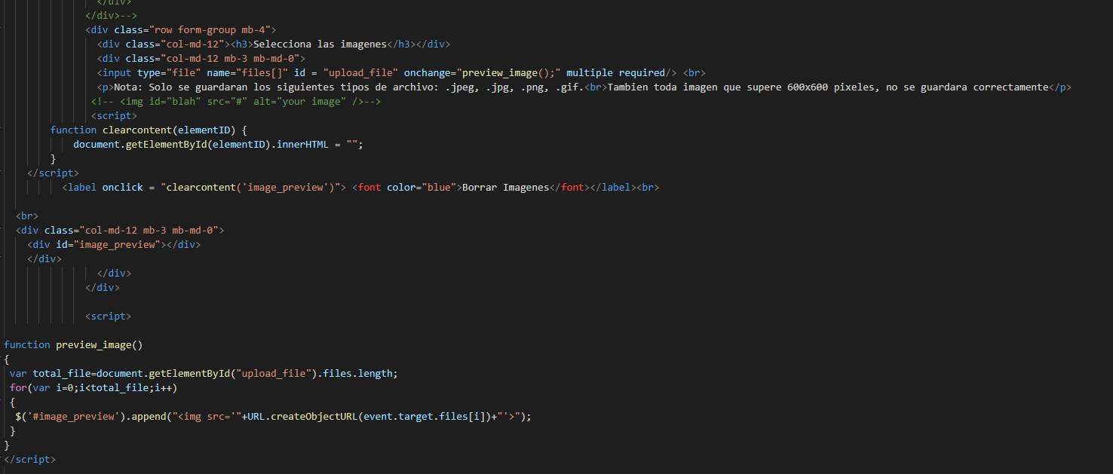

El siguiente Script permite visualizar las imágenes antes de guardarlo en la base de datos.

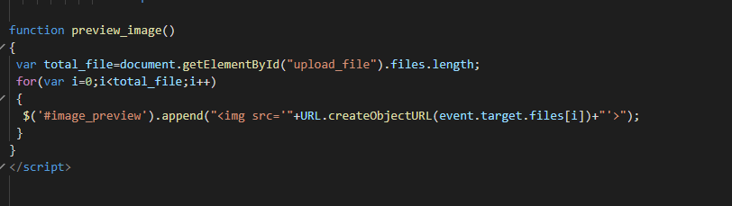

EditPosts.php

Contiene el código para editar los anuncios que son seleccionados por el botón “Editar”.

Para identificar el ID del anuncio y al usuario que le pertenece se los obtiene por medio del método GET y la variable de sesión.

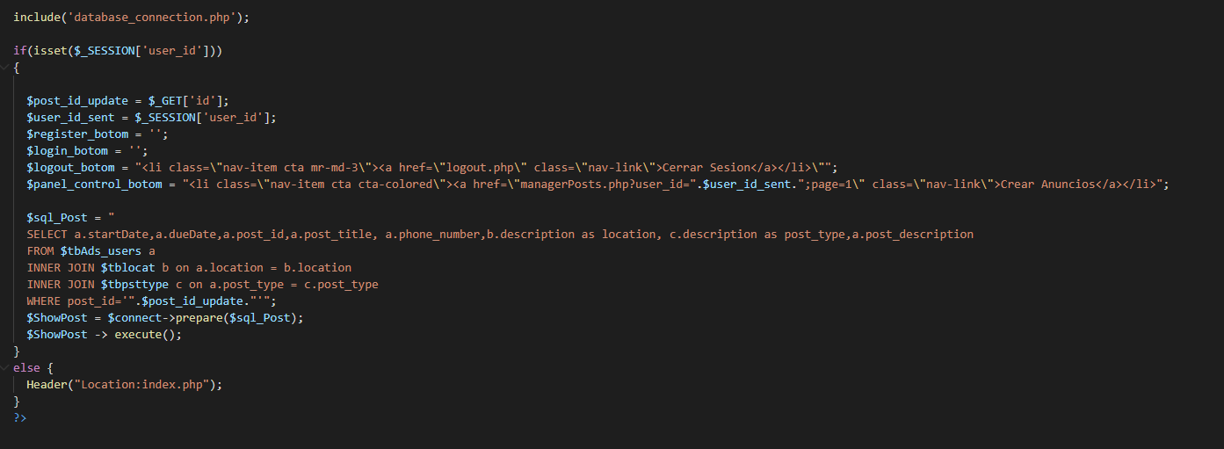

Para actualizar los datos se utiliza el siguiente código:

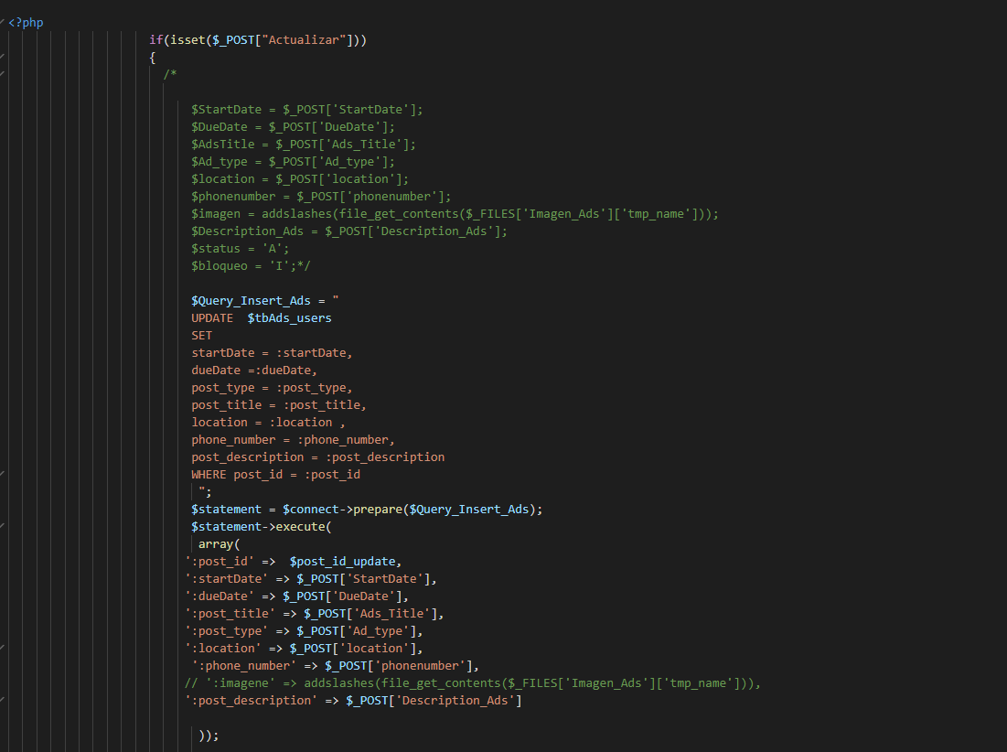

El código para alimentar y seleccionar el tipo de anuncio que es el anunncio que será modificado:

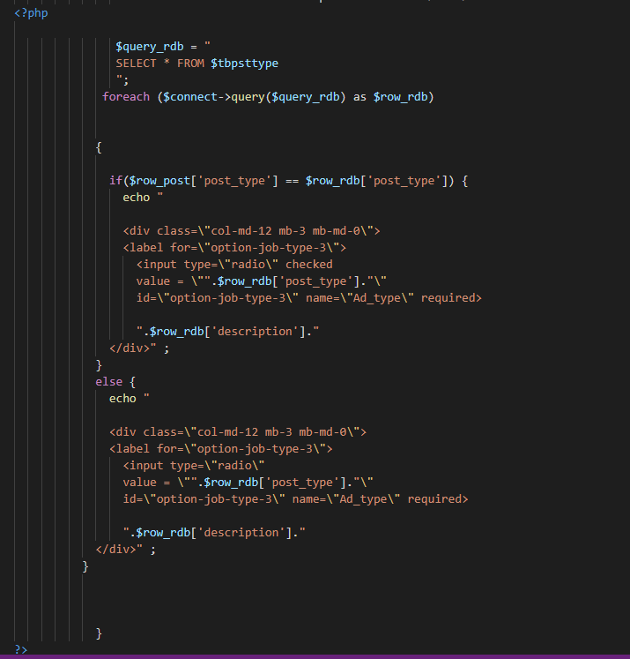

Del mismo método para la ciudad:

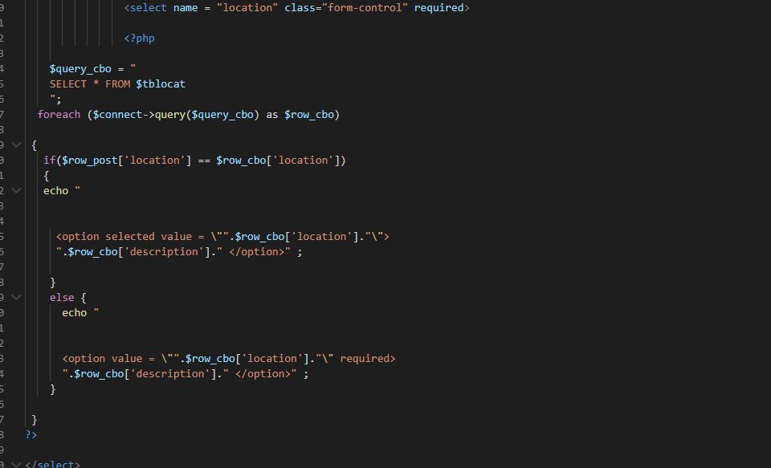

Para la modificación de las imágenes es el siguiente código:

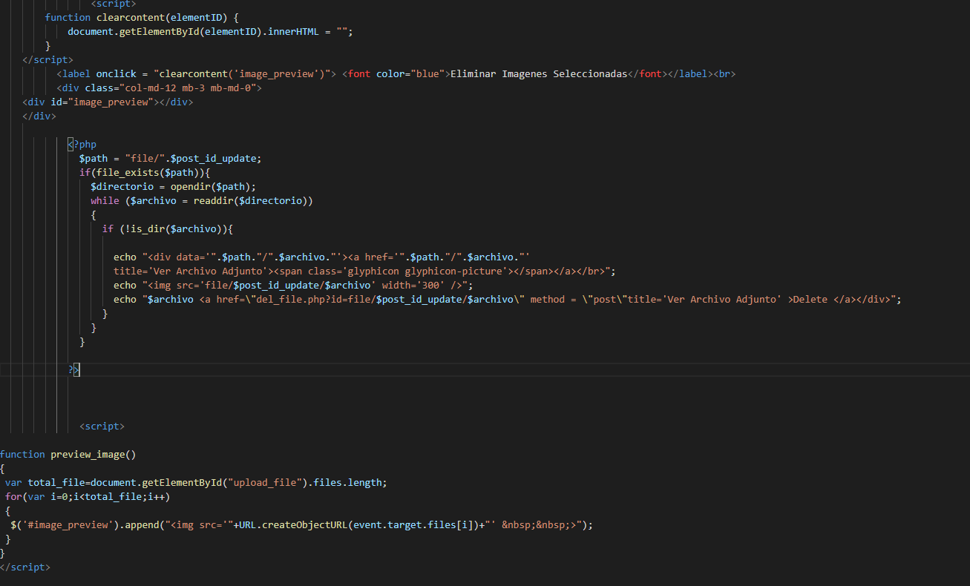

Este código te permite mostrar las imágenes que se encuentran en la carpeta que está asociada al código de anuncio creado:

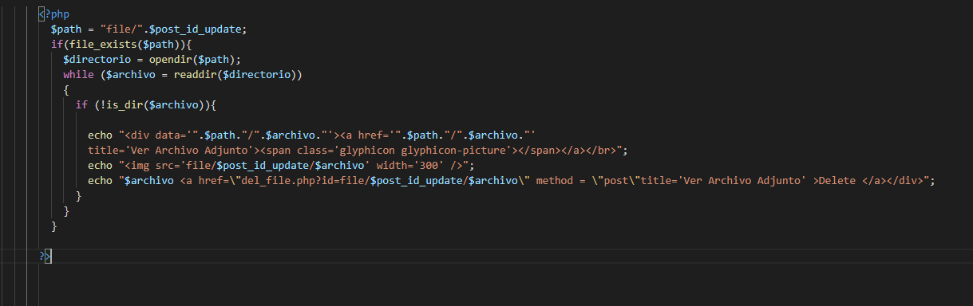

En el link de “DELETE”, permite eliminar la imagen de la carpeta.

Logout.php

Contiene el código para romper la variable de sesión y volver a la página de inicio vaciando la variable de sesión y mostrando la página sin sesión iniciada.

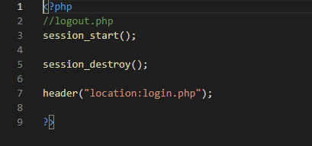

HabilitarPost.php

Contiene el código para habilitar un anuncio para ser modificado:

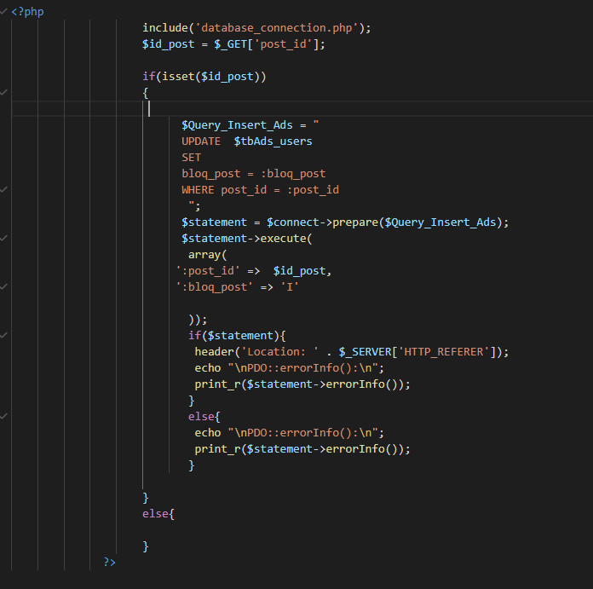

Se obtiene el ID del anuncio que será modificado en la base de datos.

Solo se cambia el estado de en la base de datos de “A” a “I”, indicando que desactive el bloqueo.

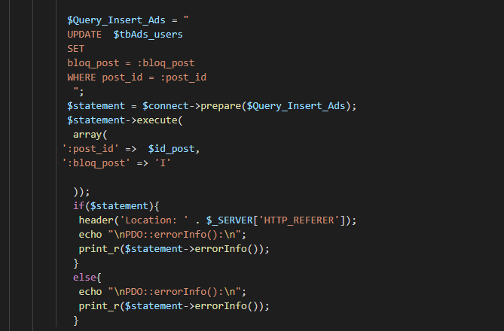

DesabilitarPost.php

Contiene el código para deshabilitar un anuncio para su modificación:

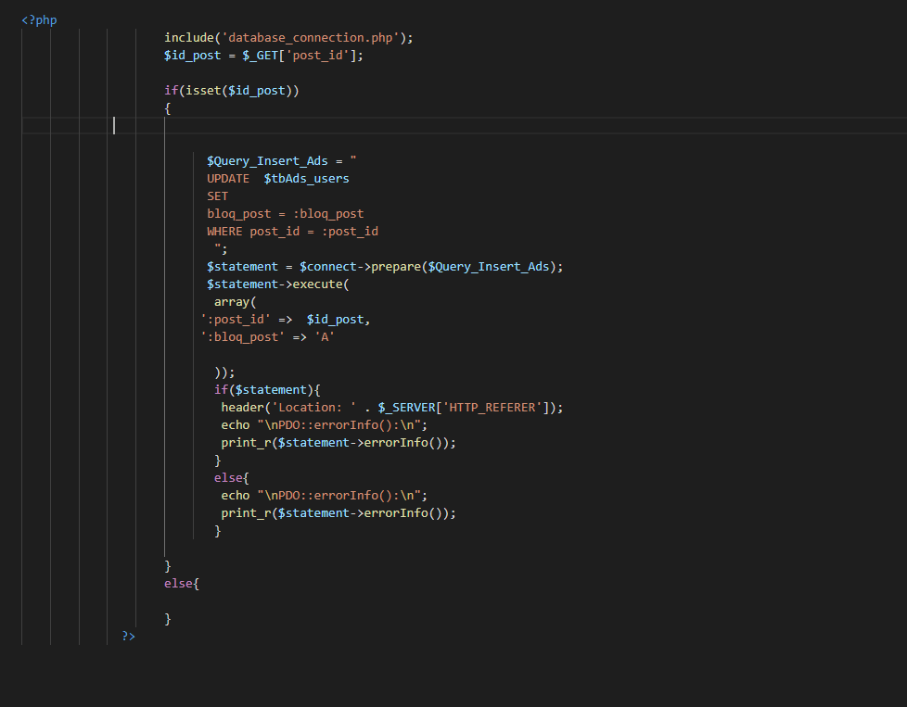

Se obtiene el ID del anuncio que será modificado en la base de datos.

Solo se cambia el estado de en la base de datos de “I” a “A”, indicando que active el bloqueo.

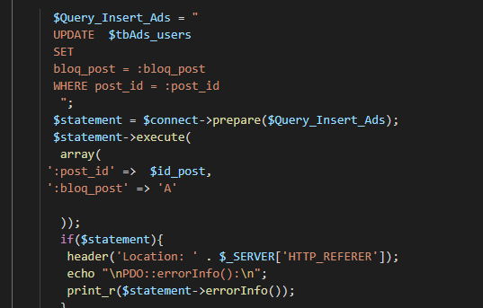

DeletePosts.php

Contiene el código para eliminar un anuncio:

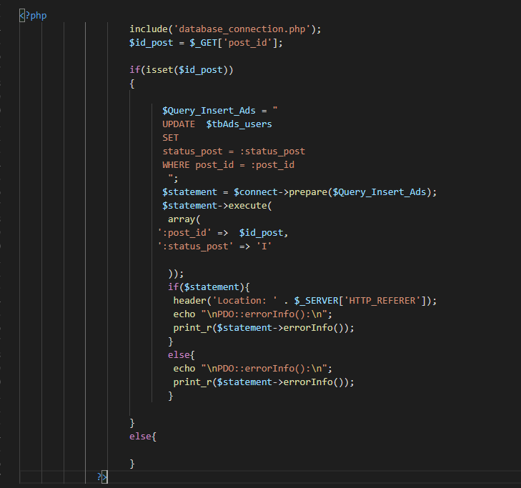

Se obtiene el ID del anuncio que será eliminado en la base de datos.

Este proceso que se realiza no se elimina de la base de datos el anuncio, sino que se cambia el valor de activo a inactivo.

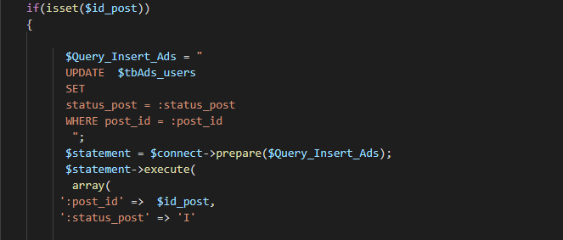

Sign.php

Contiene el código para crear una cuenta en la plataforma.

Al terminar de llenar los campos requeridos el siguiente código recibe los parámetros enviados por el formulario “register”.

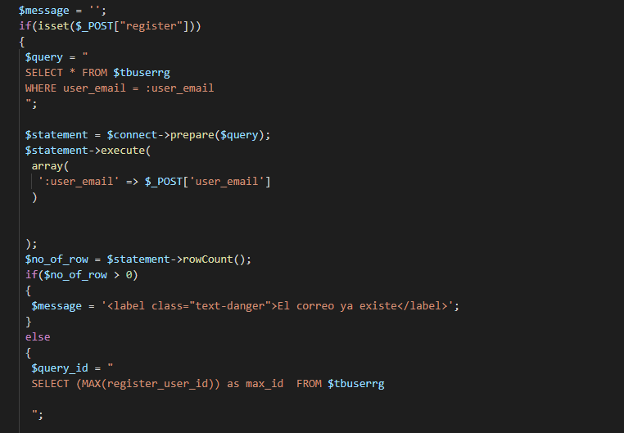

Al ingresar la información tiene el primer filtro encontrando si en la base de datos se encuentra el correo electrónico creado.

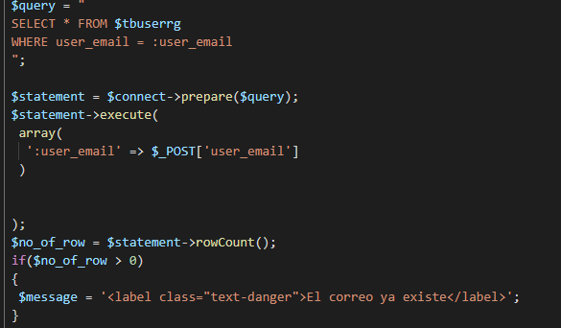

Si el correo ingresado no se encuentra en la base de datos , se ejecuta la siguiente función:

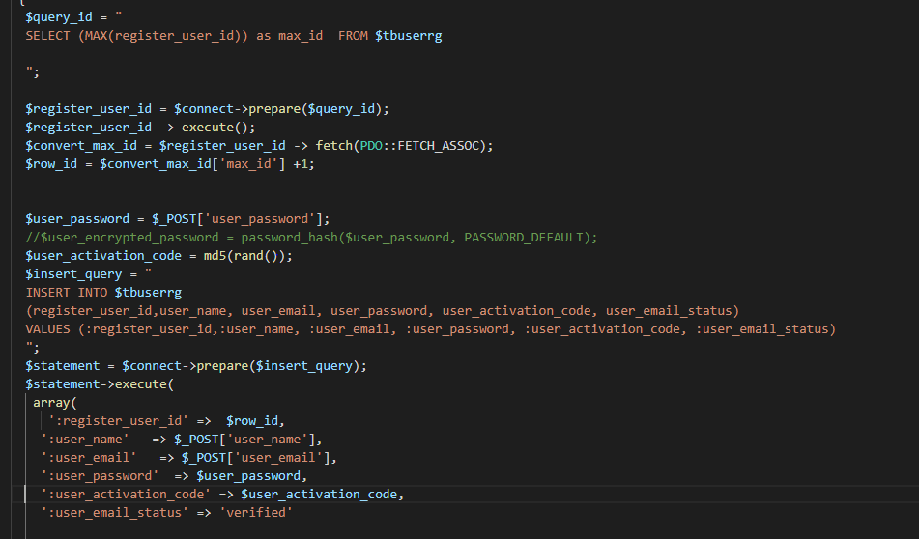

Es donde se ejecuta la inserción de información en la base de datos.

Login.php

Se encuentra el código para iniciar sesión en la plataforma con la cuenta ya creada en la plataforma:

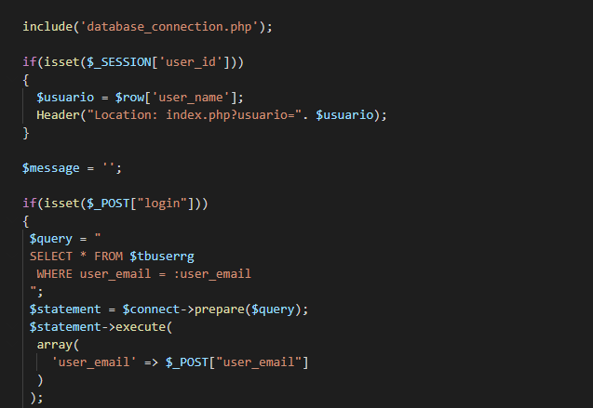

En el código se valida si el correo electrónico y la contraseña coinciden en la base de datos.

Proceso de creación de carpetas para el almacenamiento de las imágenes cuando se crea un nuevo anuncio en la plataforma

Al crear un nuevo directorio de carpetas para el almacenamiento de las imágenes del nuevo anuncio creado para poder visualizarse la galería de imágenes ingresadas, se crea las carpetas en el servidor .

En la carpeta file

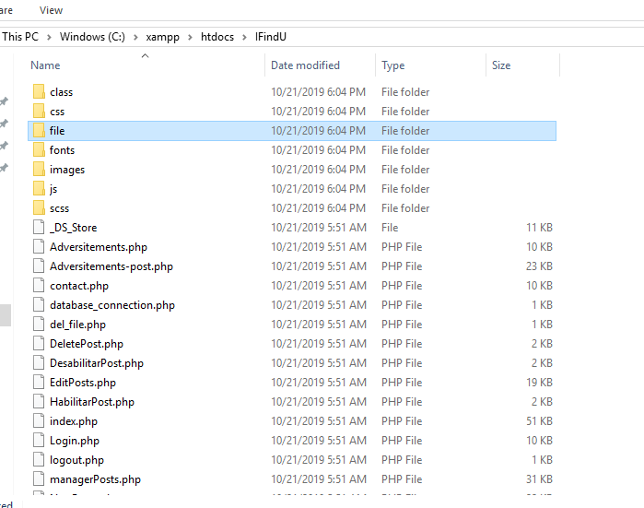

Cada anuncio creado tiene su ID en la base de datos , entonces el nombre de la carpeta que contiene las imágenes del anuncio , contiene el ID del anuncio respectivo:

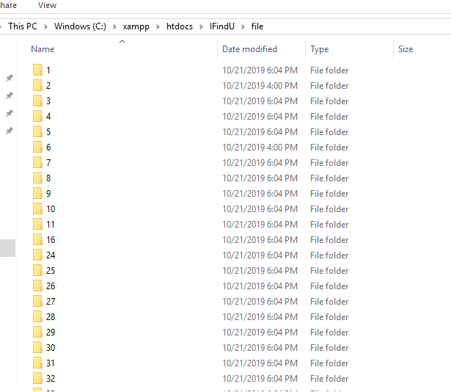

Y dentro de ellas se encuentran las imágenes del anuncio:

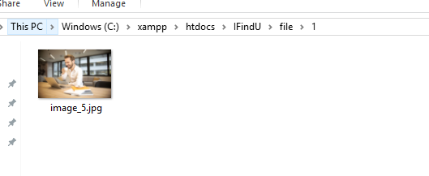

Para eliminar las imágenes ingresadas en la plataforma se utiliza del_file.php.

La función recibe el nombre de la carpeta, luego elimina el nombre del archivo recibido del link “Delete” en la edición de los anuncios para su eliminación dentro del directorio.

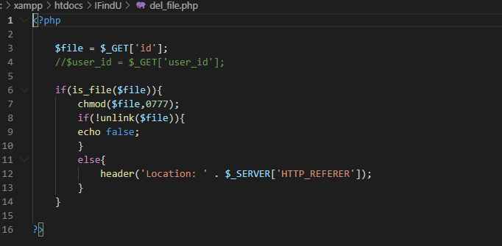

Front End

Los códigos para la programación en la parte visual de la plataforma se encuentran en las siguientes carpetas:

Boostrap

Para la parte de responsive en cualquier pantalla que se muestre en la paltaformahy obtenga las dimensiones del dispositvo se alamacena en la siguiente ruta para su edición o cambios requeridos adicionales:

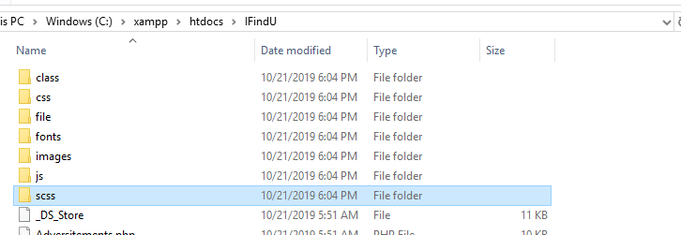

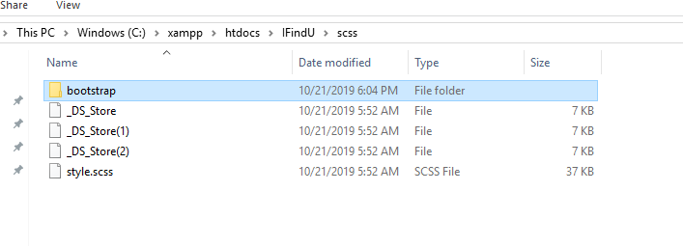

JQuery

Para las animaciones se realizó una librería de JQUERY que se encuentra en la siguiente ruta: 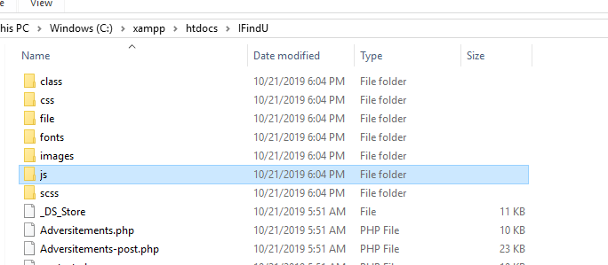

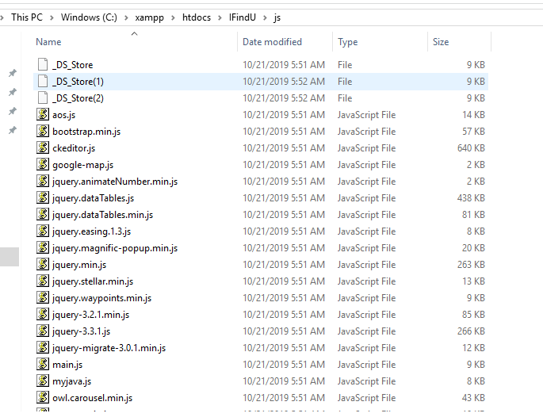

Para los fondos de la plataforma:

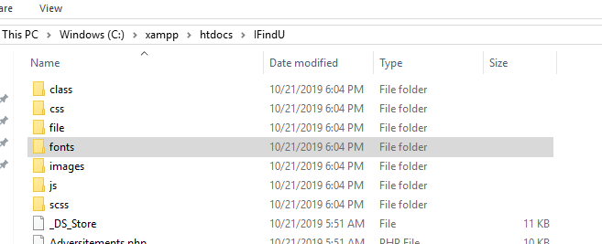

La ubicación de las imágenes que se utilizan en la plataforma:

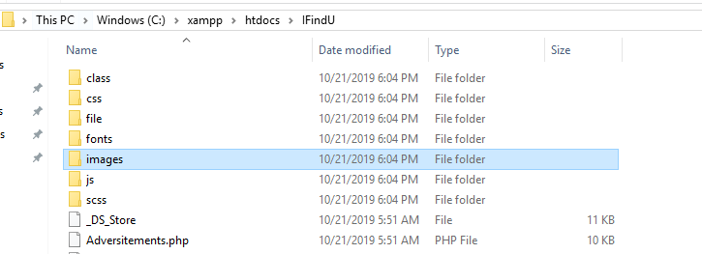



Para los tones y colores de los botones, se utiliza CS3, en la siguiente ruta se encuentra la parte principal para llamar las clases de CS3.

